Archivní číslo vzorku | 7295
Odběrové číslo vzorku | HB2
Pořadové číslo karty vzorku v databázi | 1874
Místo | Kuks, Lapidárium
Objekt | sochy LENOSTI A ŠTĚDROSTI
Místo odběru popis | 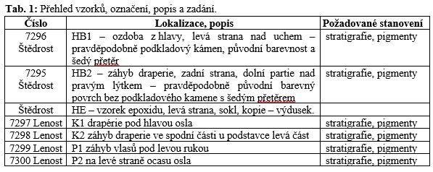
Místo odběru foto | 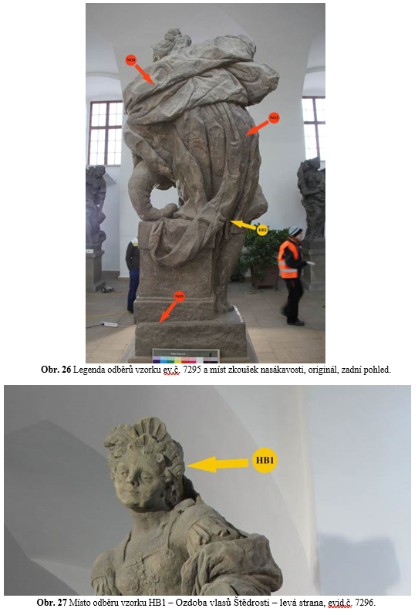  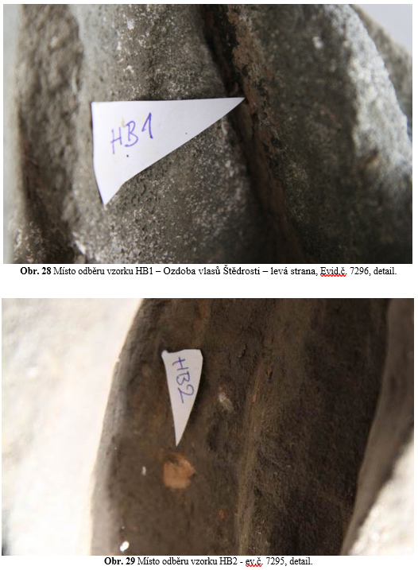  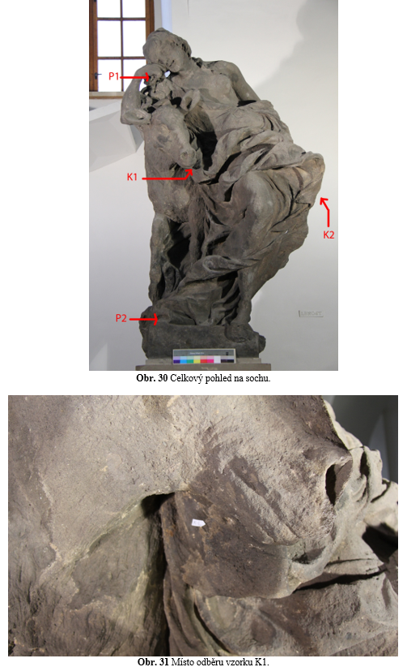  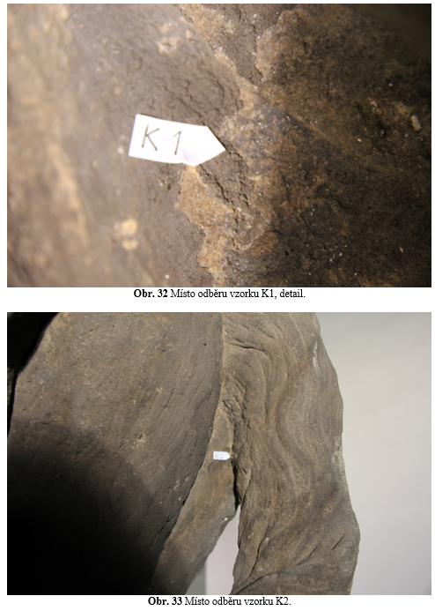  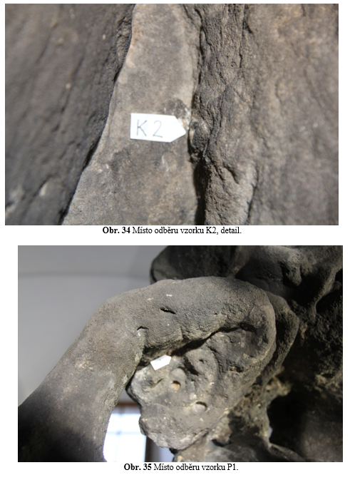  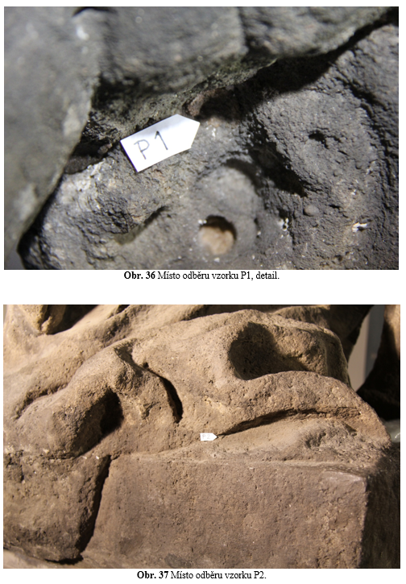  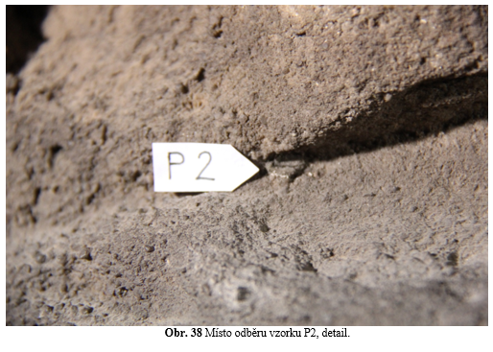
Typ díla | Socha
Typ podložky (v případě vzorků povrchových úprav / barevných vrstev) | Kámen
Datace objektu
Zpracovatel analýzy | Lesniaková Petra
Datum zpracování zprávy k analýze | 25. 12. 2013
Číslo příslušné zprávy v databázi zpráv | 2013_16

Výsledky analýzy
Stratigrafie povrchových úprav:

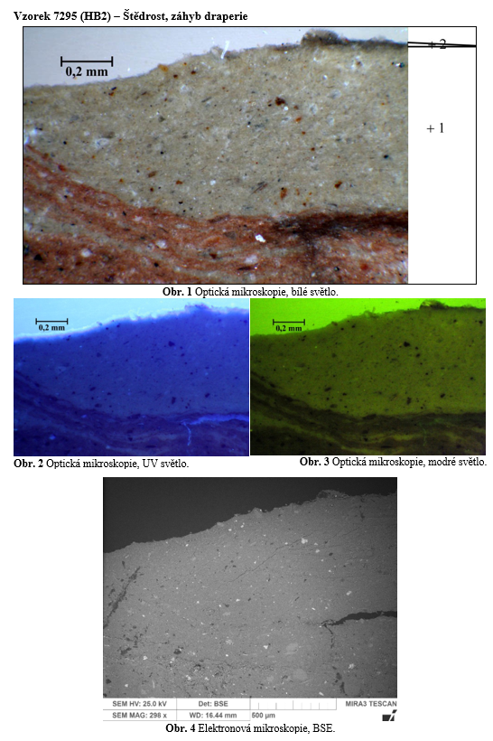

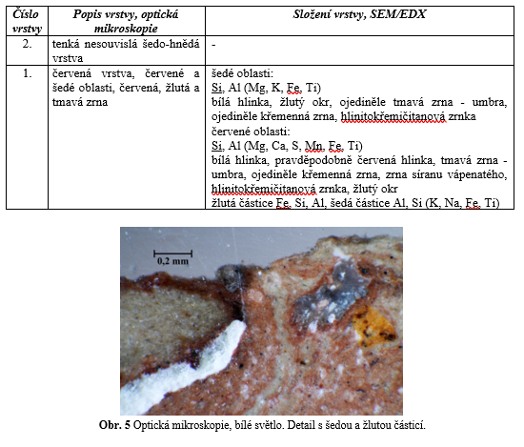

Vzorek neobsahuje základní materiál – horninu. Mikroskopicky byla pozorována silná převážně červená vrstva 1, ve které se nacházejí béžové oblasti. V červené části byly dále zaznamenány větší šedá silikátová a žlutá částice. Červená a béžová vrstva jsou srovnatelné s vrstvami vzorků 6774, 6779, 6780. Červená vrstva je pigmentována zejména železitou červení, béžové části bílou hlinkou. Obě části obsahují zrna žlutého okru, patrně umbry a organickou čerň.

Na vrstvě 1 je pravděpodobně přítomna nesouvislá tenká šedá vrstva 2, může se jednat o pozůstatek po konzervační látce nebo nečistoty.

Souhrn

V rámci průzkumu byly studovány povrchové úpravy soch Lenost a Štědrost ze souboru soch alegorií neřestí a ctností z lapidária v Kuksu. Detailní popis stratigrafie a složení povrchových úprav jednotlivých vzorků jsou uvedeny v rámci výsledků s mikrosnímky nábrusů.

Fotodokumentace analýzy

Havlíčková I. Restaurování kamenné polychromované sochy sv. Jana Nepomuckého z Bratrských oltářů u České Kamenice a hlubší studium specifických příkladů povrchových úprav barokních sochařských děl. Diplomová práce – Chemicko-technologický průzkum barevných vrstev soch ze souboru „Ctností a Neřestí“ v Kuksu. Fakulta restaurování, Univerzita Pardubice 2014.

